


UNIDAD PROFESIONAL INTERDISCIPLINARIA EN INGENIERÍA Y TECNOLOGÍAS AVANZADAS

ACTIVIDAD: REPORTE PRACTAI 1: INTRODUCCIÓN AL MANEJO DE SOCKETS

UGALDE ESCOBAR DONALDO PATRICIO

3TV3

MATERIA: SISTEMAS DISTRIBUIDOS

PROFESOR: MATA RIVERA MIGUEL FELIX

I. Comunicación con Sockets Localmente
¿Qué necesitamos para que pueda comunicarse el programa Servidor (codificado en java) con un cliente (codificado en C) y viceversa?
Para que dos programas desarrollados en lenguajes distintos (como Java y C) puedan comunicarse correctamente, es indispensable establecer y documentar un protocolo de aplicación. Debido a que la información que viaja por la red se transmite a nivel de bytes, ambos extremos necesitan compartir las mismas reglas para interpretar estos paquetes de datos. Esto incluye definir estrictamente el encoding (la codificación de los caracteres), el formato de los mensajes (para saber cómo estructurar y descomponer la información recibida) y los delimitadores (como un salto de línea o retorno de carro) que marcan el límite entre cada interacción.
II. Comunicación con Sockets remotamente
¿Cómo se llama esta característica/funcionalidad en un sistema distribuido?
A esta característica se le conoce como transparencia en la comunicación. En los sistemas distribuidos, esta propiedad permite ocultar la ubicación física y la complejidad de la red, logrando que los programas interactúen de forma remota sin notar la diferencia respecto a una ejecución local.
¿Qué es lo que permite que esta característica ocurra?
Lo que permite que ocurra esta transparencia es el uso de Sockets como interfaz de programación, apoyados en la familia de protocolos TCP/IP bajo un enfoque de arquitectura Cliente-Servidor. Esto estandariza la conexión mediante el uso de una dirección IP (para localizar el equipo en la red) y un puerto (como el 5000, para enlazar el proceso). De esta manera, el sistema operativo abstrae la complejidad del medio físico, permitiendo que la comunicación en el código no sea un problema sin importar dónde se alojen los nodos.
Ejercicio 1 tarea
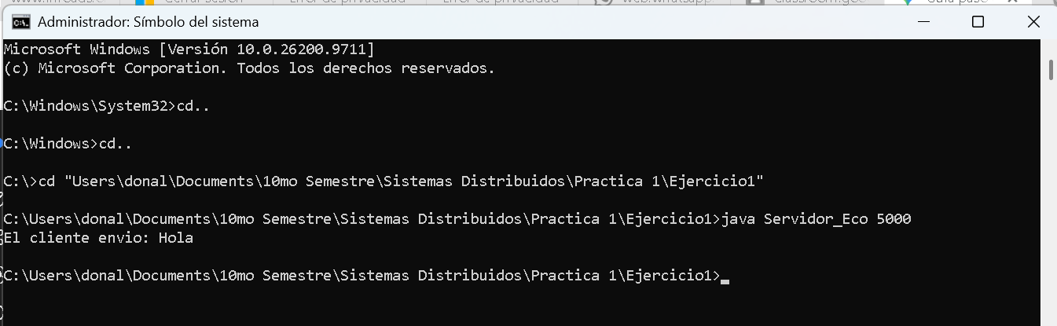
Servidor
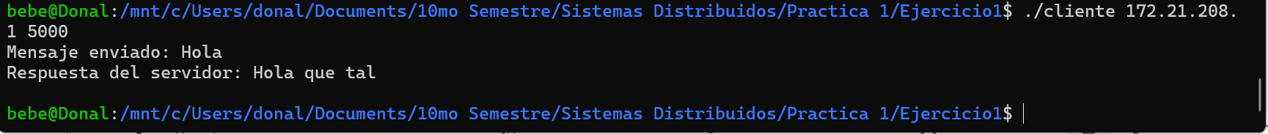
Cliente
El primer ejercicio ha quedado resuelto y validado: se logró la interoperabilidad entre un cliente en C y un servidor en Java comunicándose a través de la red.
Ejericicio 2
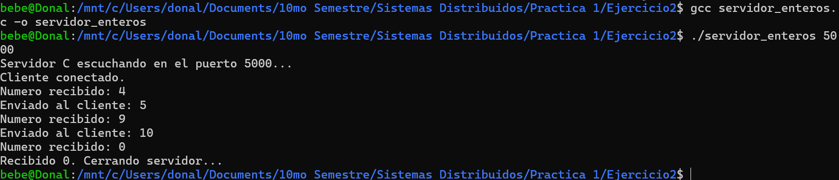
Servidor
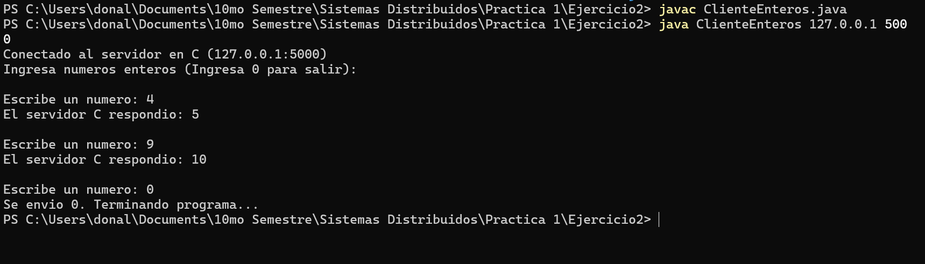
Cliente
Se pudo comprobar la interoperabilidad bidireccional entre Java (cliente) y C (servidor) mediante sockets TCP, demostrando que la heterogeneidad de lenguajes y arquitecturas no limita el intercambio de datos numéricos cuando se implementa un protocolo de aplicación claro. La serialización de los enteros mediante cadenas de texto con delimitadores explícitos (\n) evitó conflictos derivados del formato binario o del orden de bytes (endianness) entre ambas plataformas, garantizando un incremento aritmético correcto y un cierre sincronizado de la conexión al procesar la condición de paro establecida con el valor cero.

Retos Encontrados y Soluciones Implementadas
Durante el desarrollo de la práctica y la implementación de la interoperabilidad entre Java y C mediante sockets, se presentaron diversos desafíos técnicos a nivel de entorno, arquitectura de red y diseño de software:
- Heterogeneidad de Entornos y Compilación en C:
  - Reto: El sistema operativo anfitrión (Windows) no contaba de forma nativa con el compilador gcc ni con las cabeceras estándar de redes POSIX (<arpa/inet.h>), las cuales son exclusivas de sistemas basados en Unix/Linux.
  - Solución: Se implementó y configuró el Subsistema de Windows para Linux (WSL) con una distribución Ubuntu, instalando las herramientas esenciales de desarrollo (build-essential) para compilar y enlazar las librerías estándar en C sin necesidad de recurrir a la API propietaria de Windows (Winsock2).
- Aislamiento de Red y Enrutamiento en Máquinas Virtuales (WSL 2):
  - Reto: WSL 2 opera sobre una arquitectura de red virtualizada ligera, lo que provocó que las peticiones dirigidas a 127.0.0.1 desde el entorno Linux no alcanzaran de forma directa los servicios escuchando en el host de Windows, generando fallos de conexión iniciales (Conexión Fallida).
  - Solución: Se analizó la tabla de enrutamiento mediante ip route para identificar la dirección IP de la interfaz virtual del host (172.21.208.1), permitiendo canalizar el tráfico TCP de forma correcta entre ambos entornos operativos.
- Definición del Protocolo de Aplicación y Delimitadores:
  - Reto: Java y C administran las cadenas y los datos numéricos en memoria de forma diferente. Enviar datos binarios directos puede causar incompatibilidades debido al orden de bytes (endianness) o a la falta del carácter de terminación nulo (\0). Además, en Java, métodos como readLine() se bloquean indefinidamente si el mensaje no incluye un terminador explícito.
  - Solución: Se estandarizó el protocolo de aplicación serializando tanto el texto como los enteros en formato de texto plano codificado en UTF-8, añadiendo explícitamente el salto de línea (\n) como delimitador de mensaje en cada envío.

